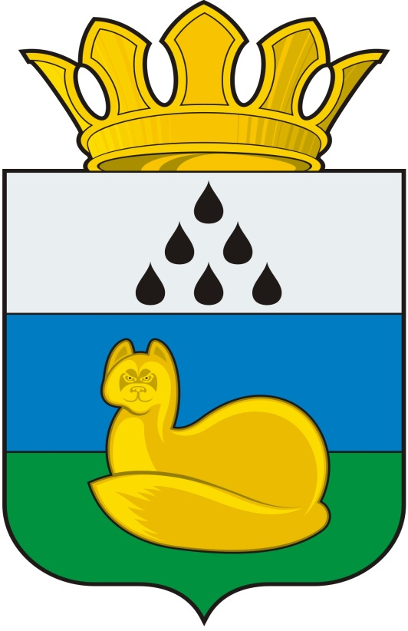
Администрация
Уватского муниципального района
Постановление

2019 г. с. Уват №

Об утверждении проекта планировки и проекта межевания территории объекта "Нефтегазопроводы от кустов скважин 201, 205». Демьянское нефтяное месторождение"

В соответствии со статьями 45, 46 Градостроительного кодекса Российской Федерации, Уставом Уватского муниципального района Тюменской области, постановлением администрации Уватского муниципального района от 06.06.2016 № 102 «Об утверждении Положения о порядке подготовки документации по планировке территорий Уватского муниципального района и сельских поселений, разрабатываемой на основании решений органов местного самоуправления Уватского муниципального района», распоряжением администрации Уватского муниципального района от 06.11.2018 № 1278-р «О подготовке документации по планировке территории», на основании обращения публичного акционерного общества «Сургутнефтегаз»:
1. Утвердить проект планировки и проект межевания территории объекта "Нефтегазопроводы от кустов скважин 201, 205». Демьянское нефтяное месторождение" согласно приложению к настоящему постановлению.
2. Сектору делопроизводства, документационного обеспечения и контроля Аппарата Главы администрации Уватского муниципального района полный текст постановления с приложениями опубликовать в сетевом издании - портал Минюста России "Нормативные правовые акты в Российской Федерации (http://pravo.minjust.ru, http://право-минюст.рф), зарегистрированный в качестве средства массовой информации Эл N ФС77-72471 от 05.03.2018.
3. Управлению градостроительной деятельности и муниципального хозяйства администрации Уватского муниципального района со дня принятия настоящего постановления:
а) опубликовать настоящее постановление (без приложения) в газете «Уватские известия»;
б) разместить настоящее постановление на сайте Уватского
муниципального района в сети «Интернет».
4. Настоящее постановление вступает в силу со дня его опубликования.
5. Контроль за исполнением настоящего постановления возложить на первого заместителя главы администрации Уватского муниципального района.

Глава С.Г. Путмин

